**36. MongoDB дээр Query хийж өгөгдөл шүүх нь Документ, нийлмэл документ, массиваас шүүх**

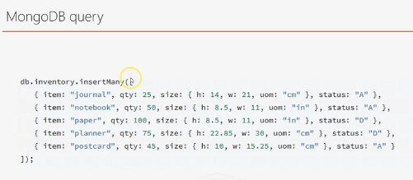

Эхнийх нь - Аргумент нь query нөхцөл

Хоёр дахь нь - Шүүж авах талбар байна.

Бүх өгөгдлийг татдаг.

db.inventory.find({})

Select * FROM inventory

Ногоон нөхцөл нь бусад өнгө нь шүүж авах талбар байна. Мөн MongoDB id defualt-аар ирдэг.

db.inventory.find({status: “A”}, {item: 1, status: 1, })

SELECT _id, item, status from inventory WHERE status = “A”

Id талбарыг авахыг хүсэхгүй 0 гэж бичээд авахыгаа 1 гэж бичнэ.

db.inventory.find({status: “A”}, {item: 1, status: 1, _id: 0 })

Олон талбартай үед ихэнхийг нь авах үед энэ 2-ыг авахгүй бусдыг авна гэж хэлж болно.

db.inventory.find({status: “A”}, {item: 0, status: 0 })

Объект дотор дахиад объект байх үед ингэж сонгож авна.

db.inventory.find(

{status: “A”},

{item: 1, status: 1, “size.oum”: 1}

)

MongoDB операторыг ашиглаад арай илүү нарын шүүлт хийх боломжтой

Ногоон өнгөтэй нь шүүх гэж байгаа талбарын нэр нь Янз бүрийн нөхцөл их багыг шалгах гэж байгаа бол { нээгээд ашиглах гэж байгаа mongoDB –ынхаа операторыг бичнэ их үү бага уу гэх мэт харьцуулж байгаа утга бичнэ.

{ <feild1>: { <operator1>: <value1> }, . . . }

Жишээ нь

Энэ дээр status талбарыг шалгаж байна. $тэмдэгээр мэдэгдэн гэсэн үг

db.inventory.find ( { status: { $in: [ “A”, “D” ] } } )

SELECT * from inventory WHERE status = in (“A”, “D”)

Status A болон qty нь 30 аас багыг шүүж авчирах. 2-уулаа биелэх тохиолдол

db.inventory.find ( { status: “A”, qty: { $lt: 30} } )

SELECT * from inventory WHERE status = “A” AND qty < 30

Status A болон qty нь 30 аас багыг аль нэг нь ч байсан хамаагүй шүүж авчирах.

db.inventory.find ( { $or: [ { status: “A” }, { qty: { $lt:30 } } ] } )

SELECT * from inventory WHERE status = “A” OR qty < 30

Энэд илүү нарын шалгалтыг хийж байна and болон or нөхөцлийг хослуусан хэрэглэж байна.

Status A болон qty 30 аас бага эсвэл item нь p –ээр эхэлсэн байгааг шүүж авчирах. Status заавал биелж байх. qty item 2-ын аль нэг биелж байх

db.inventory.find ( {

status: “A”

$or: [ { qty: { $lt:30 } }, { item: /^p/ } ]

} )

SELECT * from inventory WHERE status = “A” AND ( qty < 30 OR item LIKE “p%”)

$gt - аас их

$lt - аас бага

